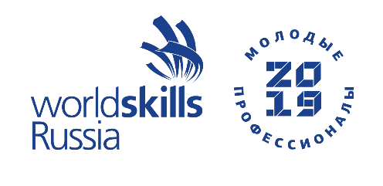
Приложение 17 к Рекомендациям по организации и проведению
Регионального чемпионата «Молодые профессионалы»
(WorldSkills Russia)

Активности
разовые
не менее 3 раз
ежедневные
Медиаплан
V Регионального чемпионата
«Молодые профессионалы» (WorldSkills Russia)
Мурманской области
08-14 декабря 2019 г.

№ | Канал | Активности | 06.12.2019 | 07.12.2019 | 08.12.2019 | Championship week |  |  |  |  |  | 15.12.19
 |  |  |  |  |  | 09.12.19 | 10.12.19 | 11.12.19 | 12.12.19 | 13.12.19 | 14.12.19
1. | Внутренние активности
1.1 | Размещение в соцсетях | Чемпионат в цифрах и фактах
 | Публикация на сайте
 | Рассылка в СМИ
1.2. | Размещение в соцсетях | Презентация команд, краткая информация об участниках, фото
 | Публикация на сайте
1.3. | Размещение в соцсетях | Публикация интересных и необычных фактов о профессиях
 | Публикация на сайте
1.4. | Размещение в соцсетях | Приветствия от известных гостей чемпионата ("Послы")
 | Публикация на сайте
 | Рассылка в СМИ
1.5. | Размещение в соцсетях | Анонс Чемпионата
 | Публикация на сайте
 | Рассылка в СМИ
1.6. | Публикация на сайте | Пригласительная кампания и аккредитация СМИ
 | Рассылка в СМИ
2. | Внешние активности
2.1. | Размещение в соцсетях | Аннонсирующая пресс-конференция для СМИ
 | Публикация на сайте
2.2. | Размещение в соцсетях | Открытие Чемпионата  (освещение в СМИ)
 | Публикация на сайте
2.3. | Размещение в соцсетях | Ход чемпионата: деловая программа, новости партнеров, репортажи об участниках, экспертах, компетенциях (освещение в СМИ)
 | Публикация на сайте
2.4. | Размещение в соцсетях | Итоги Чемпионата  (освещение в СМИ)
 | Публикация на сайте
2.5. | Размещение в соцсетях | Пост-продакшн Чемпионата  (освещение в СМИ)
 | Публикация на сайте

